 江西华昊新能源有限公司
企业简介
江西华昊新能源有限公司成立于2015年，是一家集研发、制造、销售锂离子电芯、各种充电电池组合成品为一体的高新技术企业。公司坐落于江西省吉安市永新县工业开发区罗星产业园。目前拥有标准厂房6万平方米，办公楼2000平方米、宿舍约1.5万平方米，在职员工1000余人，总投资22亿元。
目前所生产的产品广泛应用于MID平板电脑、医疗设备,移动电源、手机、矿灯、智能家居、便捷式储能电源、航空模型飞机、电子中端产品等等，覆盖了从应用于蓝牙耳机小容量电池到大容量、普通倍率到高倍率放电的动力电池等范围。
本公司采用目前国内先进的自动化设备及制造工艺，各类电芯及成品电池设计产能达到1亿只/年，计划2025年产值达标完成10个亿。创建初，华昊新能源将创新和高品质作为永远的追求和核心，以开发、制造、销售最可靠的、最有创新设计的产品为己任，力争为客户源源不断的提供着优质专业的产品和服务。公司管理科学、技术力量雄厚、生产工艺先进、工艺装备完善、检验手段齐全、品质体系严格，为您提供最具竞争优势的性价比产品。

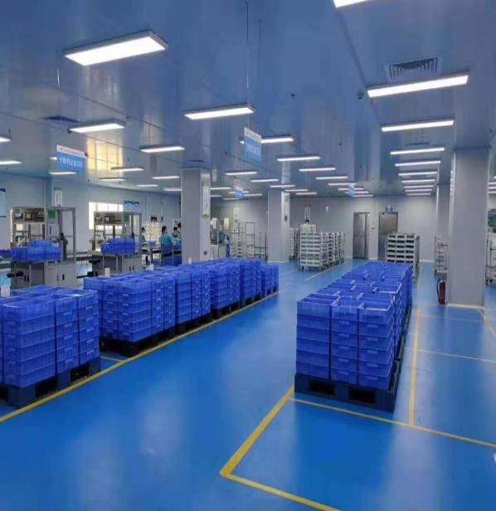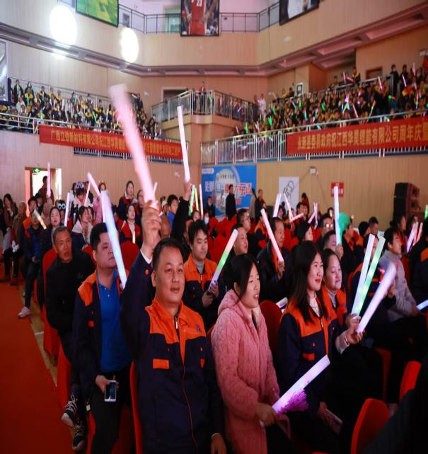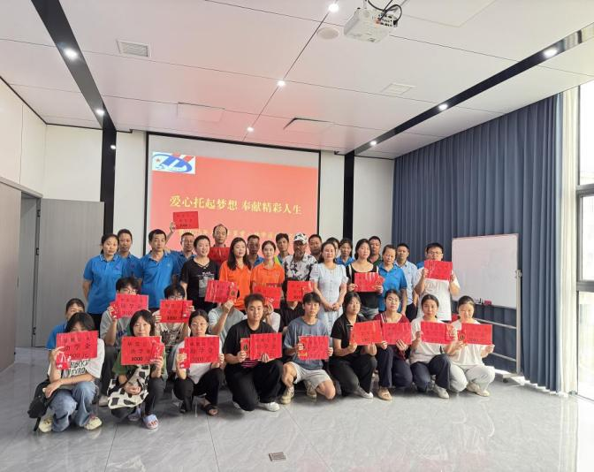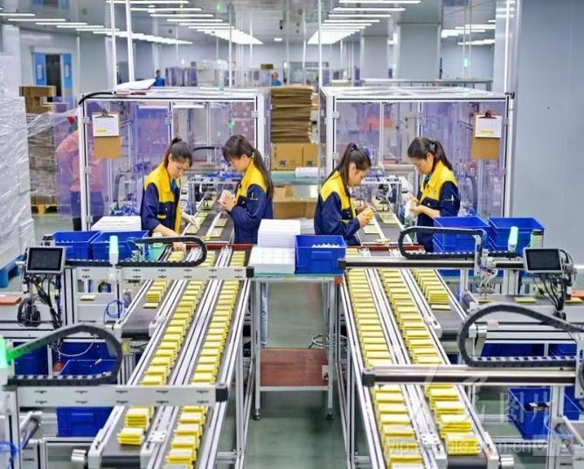
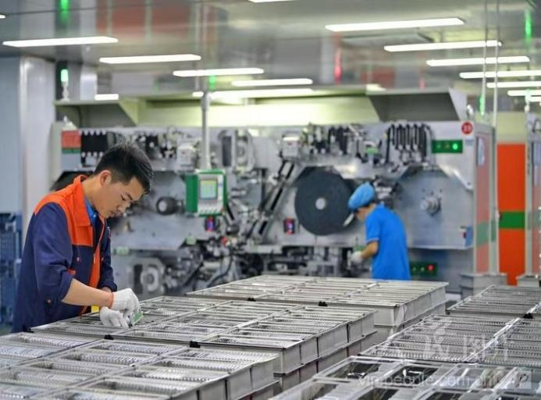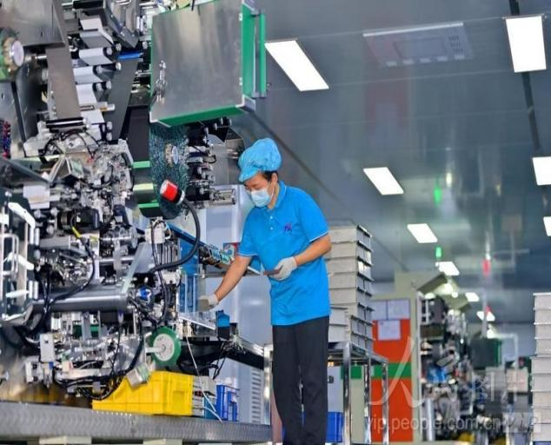

一、储备干部：多名
- 学历：大专以下学历（只限机电一体化专业）
2、工资：5000-6000元/月
3、要求：工期需做6个月以上，年龄;18岁-45岁（根据实际情况可放宽年龄）
4、性别：男女不限、遵纪守法，无不良记录；
三、MES技术员：1名
1、任职要求：大专以上学历 ，男女不限 年龄：20-45周岁
2、熟练操作MES系统，薪资面议。
三、实验员：1名
1、任职要求：大专以上学历 ，男女不限 年龄：20-45周岁
2、需从事1年以上软包电池行业者 薪资面议
福利待遇： 全勤奖，工龄奖，夜班补助，开工红包，购买社保，年终奖、助学金、节日发放礼品，包吃、包住，宿舍配有空调，热水器、做满6个月以上可为外地员工子女安排学校就读。
面试时间：周一至周六 8:00-17:00 联系人：刘女士18898731693 地 址：吉安市永新县茅坪罗星产业园

